
COMMUNIQUÉ DE PRESSE
Auxerre, le 17 juin 2022

Vague de chaleur :
l’Yonne passe en vigilance jaune ce vendredi 17 juin

Météo France a placé le département de l’Yonne en vigilance jaune vague de chaleur pour aujourd'hui, vendredi 17 juin.
Lorsque ce type de phénomènes climatiques adviennent, les services de l'Etat coordonnent la réponse de l'ensemble des acteurs du territoire au service de la population.
En l'espèce, en dehors de la veille saisonnière activée systématiquement du 1er juin au 15 septembre ("vigilance verte"), les phénomènes dits de "vague de chaleur" peuvent être regroupés en quatre situations auxquelles renvoient trois niveaux de vigilance et mesures associées.
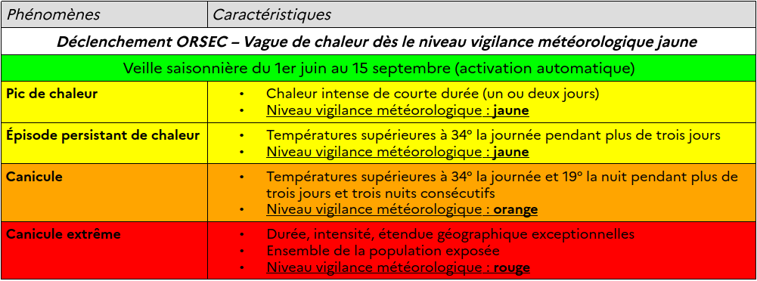
Ce dispositif d'alerte se matérialise sous la forme d’une carte nationale de vigilance et d’un bulletin de suivi réactualisé deux fois par jour (6h et 16h) par Météo France.
Il est nécessaire de rappeler les gestes simples qui préservent des effets de la chaleur mais également d'être attentifs aux personnes fragiles : jeunes enfants et personnes âgées, personnes handicapées ou malades à domicile, femmes enceintes, travailleurs manuels exerçant à l'extérieur, personnes sans domicile fixe, etc.
Pour rappel, l'Agence régionale de santé de Bourgogne-Franche-Comté vous recommande de :
• Boire régulièrement de l’eau sans attendre d’avoir soif
• Se rafraîchir et se mouiller le corps (au moins le visage et les avant-bras) plusieurs fois par
jour
• Eviter les efforts physiques
• Manger en quantité suffisante et ne pas boire d’alcool
• Eviter de sortir aux heures les plus chaudes et passer plusieurs heures par jour dans un lieu
frais
• Maintenir son logement frais (fermer fenêtres et volets la journée, les ouvrir le soir et la nuit
s’il fait plus frais)
• Penser à donner régulièrement des nouvelles aux proches ; dès que nécessaire, oser
demander de l’aide.
• Et en miroir, prendre régulièrement des nouvelles de ses voisins isolés, des personnes fragiles de ses connaissances.

Enfin, il est important de rappeler que le 0 800 06 66 66 est activé dès le premier épisode de chaleur tous les jours de 9h à 19h (appel gratuit depuis un poste fixe en France).

*** SUPPORTS DE COMMUNICATION DIFFUSABLES ***

Si vous souhaitez diffuser de l'information lors d'un épisode de vague de chaleur, vous pouvez télécharger sur le site internet de la préfecture des messages courts à relayer par exemple sur les réseaux sociaux, les bulletins municipaux, les réseaux d'entreprises ou d'association :
https://www.yonne.gouv.fr/Actualites/Vague-de-chaleur-et-canicule-quels-comportements-adopter

Vous pouvez également retrouver les affiches, flyers, spots radio, spots TV sur le site de Santé publique France :
https://www.santepubliquefrance.fr/determinants-de-sante/climat/fortes-chaleurs-canicule/outils

Tenez vous informés des recommandations communiquées par les autorités.

